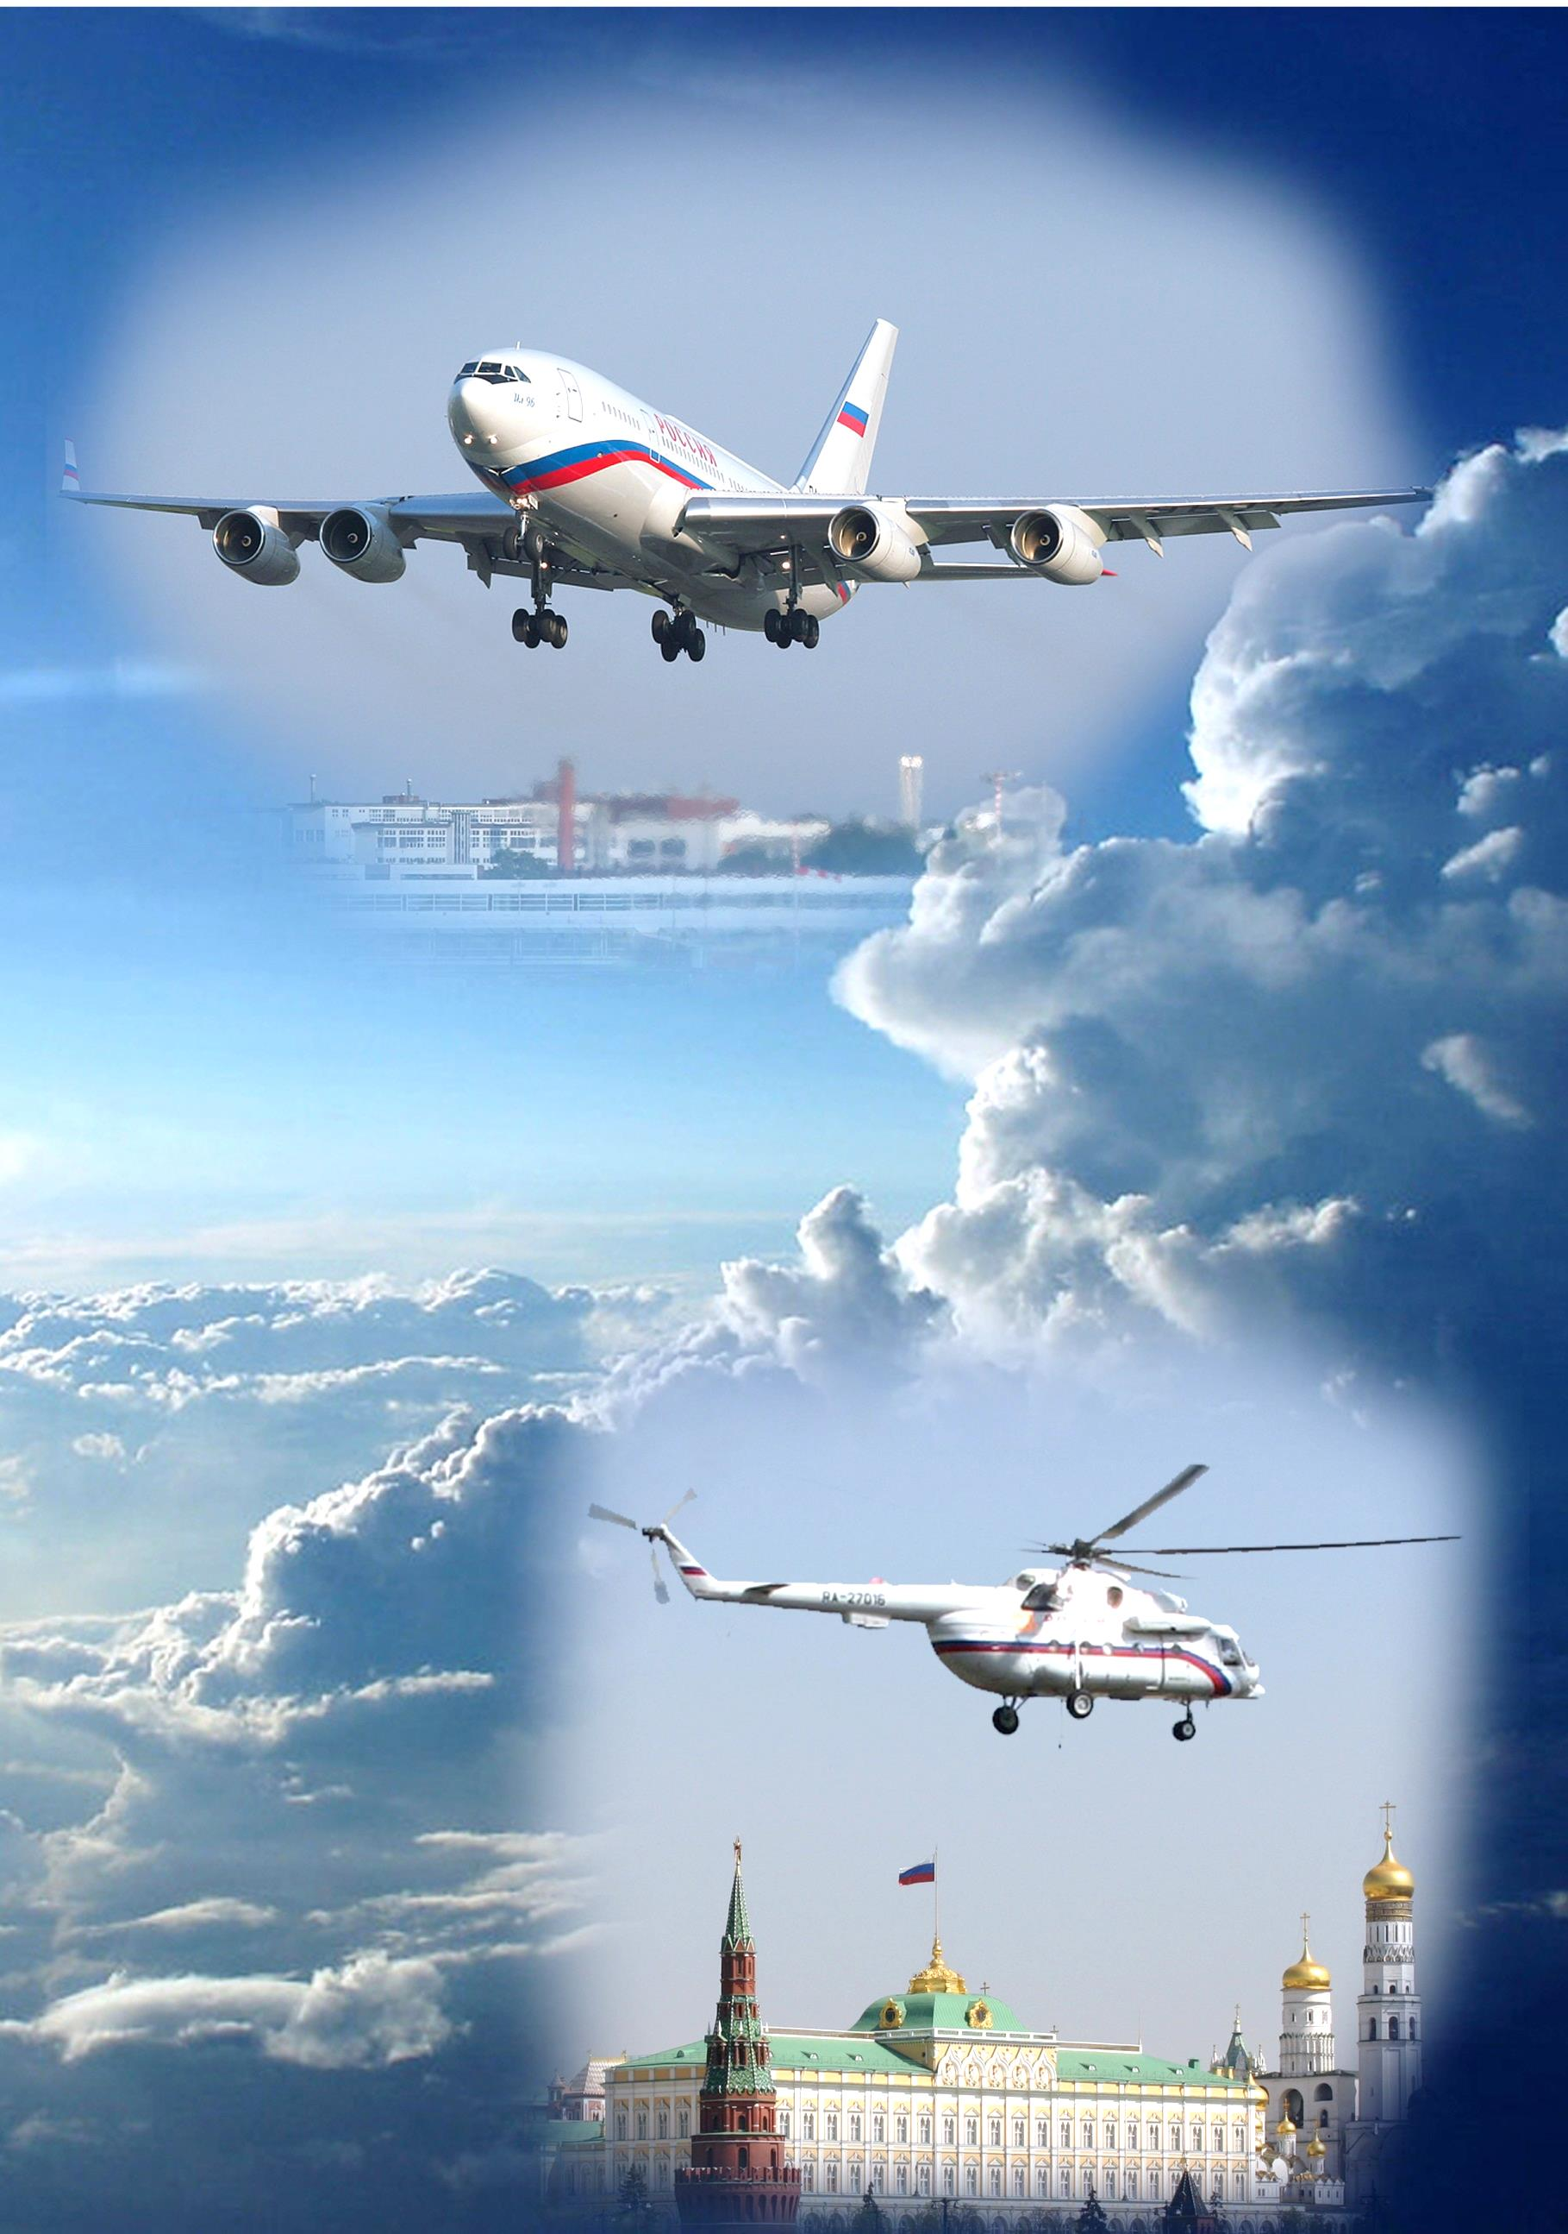
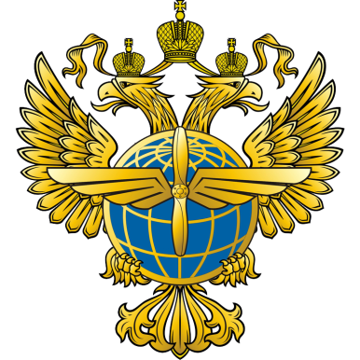

Коллективу ПАО «Научно-производственное предприятие «Аэросила»

в честь 80-летия со дня основания

Уважаемые коллеги, дорогие друзья!

От имени Федерального агентства воздушного транспорта и от себя лично сердечно поздравляю коллектив и руководство ПАО «НПП «Аэросила» со знаменательным событием – 80-летием со дня образования Опытно-конструкторского бюро по разработке автоматических самолетных воздушных винтов и их гидромеханических систем регулирования.
Трудно переоценить вклад Вашего коллектива в развитие отечественного авиастроения. Перечень разработанных предприятием изделий это ярко демонстрирует – все самолеты гражданской авиации с поршневыми и газотурбинными двигателями оснащены и оснащаются Вашими воздушными винтами. Наряду с воздушными винтами, уже более полувека ПАО «НПП «Аэросила» создает вспомогательные газотурбинные двигатели, не уступающие по техническим характеристикам зарубежным образцам и ставшие гордостью предприятия.
ПАО «НПП «Аэросила» ответственно относится к вопросам качества и сертификации. Значимым событием является вручение в ноябре 2017 года Федеральным агентством воздушного транспорта, как государственным органом по сертификации авиационной техники, ее разработчиков и изготовителей, ПАО «НПП «Аэросила» сертификатов одобрения № ФАВТ-И-2 и ФАВТ-И-3 на право изготовления вспомогательных газотурбинных двигателей и воздушных винтов для гражданских воздушных судов.
В декабре 2018 года предприятие получило одобрение вспомогательного двигателя ТА18-100 от Европейского агентства по безопасности полетов EASA. Получение европейского одобрительного документа является значимым событием для всей российской авиационной промышленности с точки зрения перспектив продвижения отечественной авиационной техники на международные рынки и расширяет конкурентные возможности двигателя. EASA впервые выдало одобрение на комплектующие изделия авиационного применения, подобные ТА18-100, разработанные в Российской Федерации.
Убежден, что заданная Вами творческая и производственная «планка» по уровню и качеству выпускаемой продукции будет и дальше находиться на достойной высоте.
Отдельные слова благодарности, искреннего признания, уважения и почета ветеранам ПАО «НПП «Аэросила» за их самоотверженную работу и огромный вклад в развитие авиационной отрасли, сохранение лучших традиций и преемственности! Крепкого Вам здоровья, долголетия и благополучия!
С искренним удовольствием выражаю признательность коллективу ПАО «НПП «Аэросила» за высокопрофессиональную работу, желаю крепкого здоровья, неиссякаемой энергии и новых творческих успехов на благо Родины!

Руководитель Федерального агентства
воздушного транспорта
А.В. Нерадько
«21»марта 2019 г.

